муниципальное казенное дошкольное образовательное учреждение
города Новосибирска
«Детский сад № 432 комбинированного вида»

Групповое занятие с элементами тренинга для родителей
«Поощрение и наказание детей в семье».

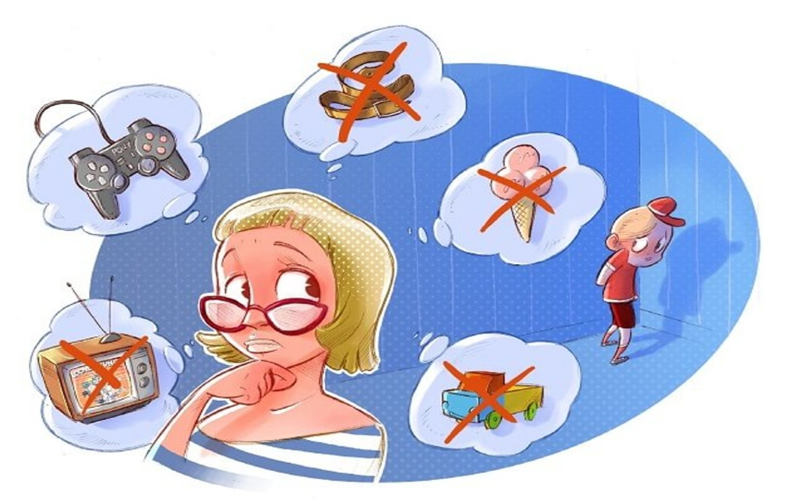

Подготовила воспитатель:
первой квалификационной категории
Старенькова Марина Анатольевна

Новосибирск - 2019г

Цель: формирование у родителей культуры поощрения и наказания.
Задачи:
- Повысить педагогическую культуру родителей;
- Повысить чувство родительской ответственности за воспитание своих детей;
- Познакомить с правилами поощрений и наказаний в семье;

Ход занятия.
Здравствуйте, уважаемые родители! Сегодня на нашем занятии я хотела бы затронуть и обсудить тему всех времен и народов, тему, с которой сталкиваются все родители без исключения – целесообразность поощрений и наказаний детей в семье.
Давайте с вами вместе попробуем ответить на вопрос что такое поощрение и наказание? (метод мозгового штурма)
Вопрос наказания детей как путь воспитания – самый старый у человечества. Вряд ли найдутся такие родители, которые ни разу не прибегали б к такому методу. Будучи живыми людьми мы порой теряем терпение и не дай Бог ребенку попасться нам под руку в этот момент… А правильно ли мы наказываем своих детей? Чему учат их наши методы наказания? Являются ли они продуктивными и полезными?
Давайте рассмотрим несколько ситуаций.
Ситуация №1
Пятилетний мальчик подбежал к девочке, ударил ее и убежал, схватив ведерко и лопатку. Мать мальчика набросилась на сына, шлепая и крича: «Это поможет тебе понять, как плохо бить тех, кто младше!»
(Сможет ли ребенок понять, что драться нельзя? Каким способом воспользовалась мать, пытаясь доказать сыну его неправоту и добиться от него послушания? Кто сильнее тот и прав? В данной ситуации мать сама себе противоречит, а для ребенка наиболее значимым и действенным будет именно поступок матери, а не её слова о том, что бить младших плохо, она – то сама побила…)

Ситуация №2
Каждый раз на прогулке дочка стала есть снег. Мама перепробовала много разных способов отучить девочку, но ничего не помогало. Однажды маме в голову пришла идея.
- Маша, есть снег нельзя.
-Почему?
- У тебя будет болеть горло.
-Ну и что?
- Раз снег такой вкусный, я не буду печь сегодня твой любимый яблочный пирог.
(Как вам понравилась идея мамы?... Лишить ребенка чего-то приятного, ожидаемого – более эффективное наказание. Нужно всегда иметь запас больших и маленьких праздников. Придумайте несколько занятий, семейных дел, традиций, которые будут создавать зону радости. Сделайте их регулярными, чтобы ребенок ждал их и знал, что они наступят обязательно, если он не сделает плохого. Отменяйте их только если случится проступок, действительно ощутимый. Однако не угрожайте их отменой по пустякам. Например, прогулка в лес, кормление птиц, зоопарк, чтение книг на ночь, поход в гости к бабушке – все это может стать ритуалом для ребенка.)

Упражнение «Каким вы хотите видеть своего ребенка?
Дорогие родители, думаю, каждый из вас представляет некий идеальный (или не совсем) образ своего ребенка, желает видеть в нем набор определенных качеств. Давайте сейчас вместе создадим образ того чада, которого мы хотим видеть, того ребенка о котором мы мечтаем. Изобразим его в форме дерева со множеством листочков. Каждый листик – это какое-то желательное для нас качество ребенка…..
Отлично! Предлагают сейчас остановиться на таком качестве, как послушание. Для чего оно нужно? (заслушиваются ответы родителей и записываются на флипчарте).
При воспитании тех или иных качеств, следует понять, с какой целью вы воспитываете их в своих детях? С целью развить какие-то положительные черты или же с целью удобства и выгоды для себя? Какие из перечисленных причин послушание детей необходимо для удобства взрослого, а не для ценности его развития?.....
А как обычно вы добиваетесь послушания в разных ситуациях? Какие методы поощрений и наказаний принято использовать в вашей семье? (заслушиваются ответы родителей).
Сообщение ведущего:
Поощрение и наказание - это две стороны одной медали. В воспитании ребенка нельзя обойтись ни без того, ни без другого, но каждый родитель должен четко знать и понимать для чего он это делает, и руководствоваться определенными правилами, как при наказании, так и при поощрении. И так…
Наказание – это отрицательная оценка поведения ребенка в случае нарушения им норм и правил поведения, норм нравственности. Наказание должно соответствовать определенным правилам.
      - Наказание не должно нести вред физическому и психологическому здоровью ребенка.
      - Наказывая, думай: для чего?
      - Если сомневаетесь – не спешите наказывать
      - Никаких наказаний в целях «профилактики»
      - Нельзя наказывать трудом и едой
      - За один проступок – одно наказание
      - Учитывать давность «преступления», не наказывать за давние проступки
      - Наказывая – не унижай
      - Нельзя наказывать лишением любви
      - Наказание должно быть значимо для ребенка
      - Если ребенок наказ, то он уже прощен
      - Лучшее наказание - это естественно следствие проступка
      - И наказание обязательно должно выдерживаться.
Поощрение - это проявление положительной оценки поведения ребенка. Оно укрепляет веру в свои силы, вызывает в дальнейшем вести себя лучше. Поощрение - это своего рода наука и родителям, применяя данный метод воспитания также необходимо придерживаться ряда правил:
            - Поощрением нельзя увлекаться
            - За одно дело – одно поощрение
            - Не хвалите ребенка из жалости
            - Не хвалите ребенка из желания понравиться
            - Обязательно хвалите за старание
            - Поощрения должны быть значимы и неожиданны
            - Поощрения обязательно должны исполняться
            - Чаще улыбайтесь детям

А сейчас предлагаю вернуться к нашему «деревцу». Вспомним каким же мы хотим видеть своего ребенка… (добрым, умным, здоровым, послушным, образованным…. т .д.). Деревце наше очень красивое, зеленое, ухоженное. Что мы должны делать, чтобы оно и дальше было таким, чтоб не завяло, не сгнило, не засохло???? Поливать. Чем?...
Сейчас я предлагаю вам «кувшин» (нарисован на листе) в этом «кувшине» помещены различные «волшебные жидкости», которыми мы и будем «поливать» наше деревце, чтобы оно всегда было цветущим и нас радовало. (родители пишут на изображенном кувшине, методы воспитания, применимые к детям (Пр.: забота, любовь, участие, личный пример, совместный досуг) При необходимости оказываю помощь. Далее обсуждение написанных методов.
Резюме. Лучшее средство в борьбе с проступками наших детей – правильная и четкая организация своей жизни в семье. Очень важен режим дня, повседневная требовательность родителей и вместе с тем теплота и искренность к ребенку, горячее желание помочь ему стать лучше. Помните, что очень уязвимыми наши дети (особенно подростки) становятся тогда, когда перестают чувствовать нашу любовь и поддержку. Безусловную родительскую любовь мы должны выражать без раздражения, криков, а спокойно и терпеливо.
